Emily Daniela Marroquín Franco

Partes internas de la computadora

* **Tarjeta madre (Motherboard):**

La placa base, también conocida como tarjeta madre, placa madre o placa principal (motherboard o mainboard en inglés), es una tarjeta de circuito impreso a la que se conectan los componentes que constituyen la computadora. En muchos lugares de habla hispana se usa la palabra inglesa con el artículo en femenino. [1]​[2]​

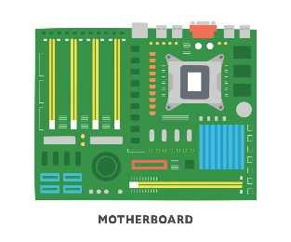

* **Procesador (CPU)**

CPU y procesador son términos intercambiables que se refieren a la Unidad Central de Procesamiento, el "cerebro" de un ordenador que ejecuta instrucciones, realiza cálculos y gestiona las tareas de un dispositivo. Este chip de hardware, compuesto por circuitos complejos, convierte los datos en información y es esencial para la función de cualquier dispositivo, desde un smartphone hasta un servidor.

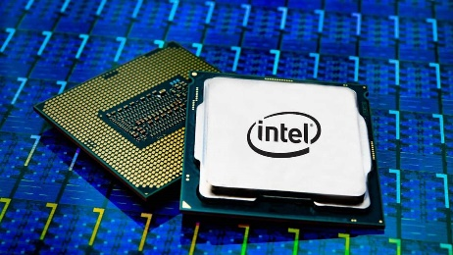

* **Memoria RAM**

La elección de memoria RAM depende de su uso: para uso general, 8 GB son suficientes, pero para gaming o tareas exigentes, 16 GB o más son ideales. La capacidad es vital para la multitarea, mientras que la velocidad (medida en DDR4, DDR5, etc.) mejora el rendimiento, aunque su compatibilidad la define la placa base del equipo.

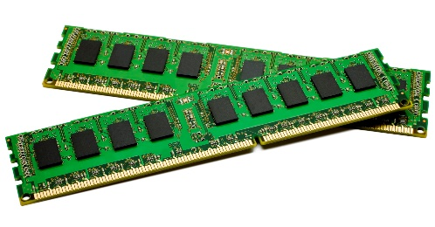

* **Unidad de almacenamiento**

Una unidad de almacenamiento es un dispositivo de hardware que permite guardar y recuperar información digital de forma temporal o permanente. Los tipos comunes incluyen discos duros (HDD) y unidades de estado sólido (SSD), unidades externas y memorias flash (como los USB), que almacenan datos como documentos, fotos y el sistema operativo de una computadora. La capacidad de estas unidades se mide en unidades como bytes, kilobytes (KB), megabytes (MB) y gigabytes (GB)

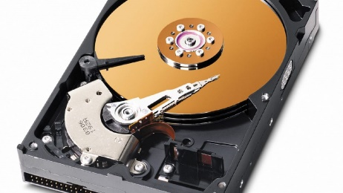

* **Fuente de poder**

Una fuente de poder es un dispositivo que transforma la corriente eléctrica de la red, usualmente alterna, en una forma de energía adecuada para los componentes de un sistema electrónico, como una computadora. Su función principal es convertir la corriente alterna (\(AC\)) a corriente continua (\(DC\)) y regular su voltaje para proteger los componentes de picos de tensión y asegurar un funcionamiento óptimo y estable.

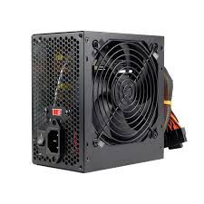

Partes externas de la computadora

* **Pantalla o monitor**

"Pantalla" es un término genérico para cualquier dispositivo de visualización, mientras que "monitor" se refiere específicamente a la pantalla de una computadora. Un monitor es un tipo de pantalla, pero todas las pantallas no son monitores, ya que el término también incluye pantallas de televisores, teléfonos, tabletas y señalización digital. La principal diferencia es que los monitores están optimizados para uso cercano, con enfoque en nitidez y capacidad de respuesta, mientras que las pantallas de otros dispositivos pueden tener diferentes propósitos y diseños.



* **CPU (case)**

El gabinete de una computadora es la pieza encargada de proteger las partes que componen a la CPU, este elemento recibe distintos nombres, por lo que también se le conoce como caja, carcasa, chasis o torre de computadoras.

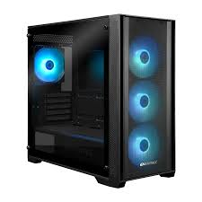

* **Teclado**

Un teclado es un dispositivo de entrada que permite introducir texto y comandos en un ordenador u otro dispositivo electrónico al presionar teclas con letras, números y símbolos. Se divide en varios bloques, como el alfanumérico, el de funciones, el de edición y el numérico, y funciona enviando señales a la computadora para que se muestren los caracteres correspondientes.

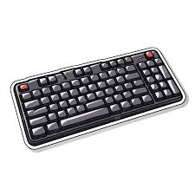

* **Mouse (ratón)**

Un mouse de computadora es un dispositivo de entrada que permite controlar el cursor en la pantalla para interactuar con programas y archivos mediante un puntero. Se utiliza para apuntar, hacer clic, arrastrar elementos y desplazarse por documentos usando sus botones (izquierdo y derecho) y, en modelos recientes, una rueda de desplazamiento.

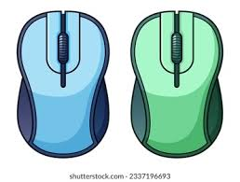

* **Micrófono**

Un micrófono de computadora es un dispositivo periférico de entrada de audio que convierte las ondas sonoras en señales eléctricas. Permite capturar sonidos para grabar audio, comunicarse por internet (como en videollamadas o llamadas de voz), o para otras aplicaciones como el reconocimiento de voz. Los ordenadores portátiles suelen tener micrófonos integrados, pero también se pueden conectar micrófonos externos para una mejor calidad.

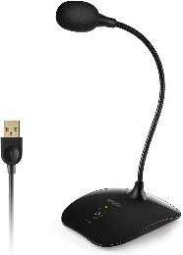

* **Bocinas**

Las bocinas de computadora son dispositivos que convierten la señal eléctrica de la computadora en sonido, permitiendo al usuario escuchar música, videos, o alertas del sistema. Son periféricos que reproducen el audio de la computadora y pueden venir integradas en la laptop o conectarse externamente mediante cables (como el de 3.5mm o USB) o de forma inalámbrica (Bluetooth).

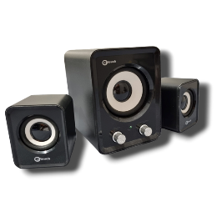

* **Impresora**

Una impresora es un dispositivo periférico de salida que convierte información digital de una computadora en una representación física, generalmente en papel, aunque también puede ser en otros materiales. Su función principal es imprimir texto y gráficos, y puede conectarse a una computadora por cable o de forma inalámbrica. Existen diversos tipos, como las de inyección de tinta, láser, térmicas y 3D.

* **Cámara Web** 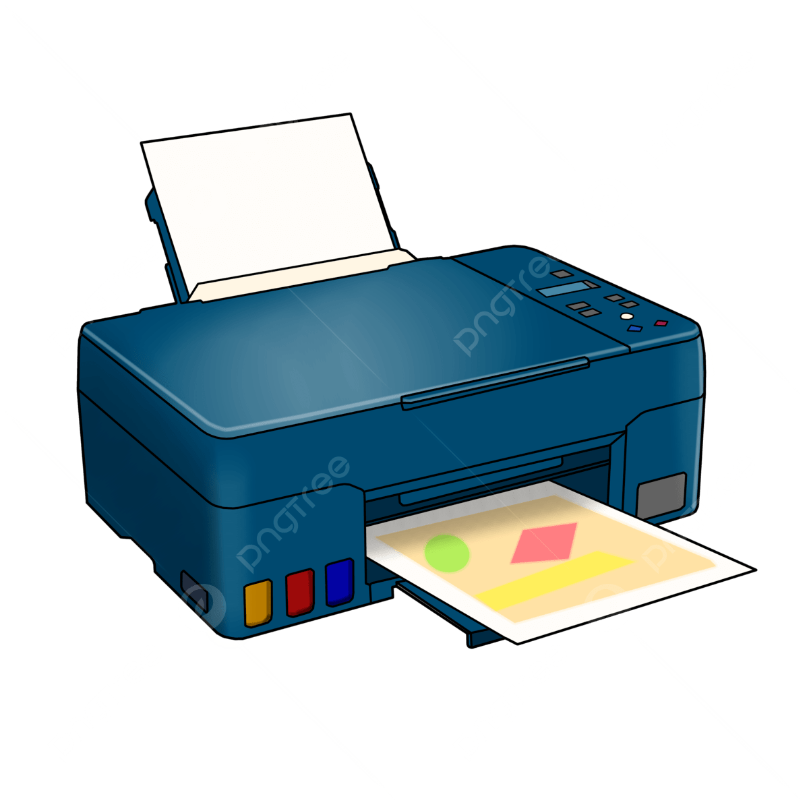

La cámara web es un dispositivo que se utiliza para capturar video y audio a través de una computadora que puede ser utilizada para videollamadas, grabaciones de video, transmisiones en vivo y más.

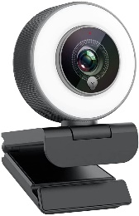

* **Joystick control**

Un joystick es un dispositivo de entrada manual que utiliza una palanca para controlar un objeto en la pantalla o en la cabina de una aeronave. Se mueve en diferentes direcciones, enviando señales para realizar acciones específicas en videojuegos, simuladores o maquinaria. Puede variar desde un dispositivo analógico, que ofrece mayor precisión, hasta uno digital, que se basa en interruptores de encendido/apagado.

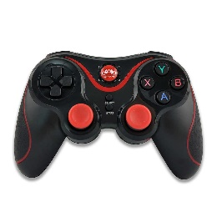

* **Proyector**

Un proyector de vídeo, vídeo proyector, cañón proyector, data show o video beam es un aparato óptico que recibe una señal de vídeo y proyecta la imagen correspondiente en una pantalla de proyección usando



* **Scanner**

Un escáner es un dispositivo que digitaliza información física, como documentos o imágenes, para convertirla en un formato digital que se pueda visualizar, editar y almacenar en una computadora. También se refiere a aparatos médicos que crean imágenes detalladas del interior del cuerpo usando tecnologías como ultrasonido, resonancia magnética o radiación.

